O‘ZBEKISTON RESPUBLIKASI OLIY TA’LIM, FAN VA INNOVATSIYALAR VAZIRLIGI
QASHQADARYO VILOYATI HUDUDIY BOSHQARMASI
SHAHRISABZ ABU ALI IBN SINO NOMIDAGI JAMOAT SALOMATLIGI TEXNIKUMI

MA’RUZA MATNI
“Oftalmologiyada hamshiralik ishi” moduli
N-1: Oftalmologiyaning rivojlanish tarixi. Ko‘ruv organi anatomiyasi. Ko‘zning ko‘rish faoliyati

Ko‘rsatkich | Ma’lumot
Mutaxassislik kodi va nomi | 50910203 – Hamshiralik ishi
Kvalifikatsiya | Umumiy amaliyot hamshirasi
Mashg‘ulot turi va soati | Nazariy mashg‘ulot, 2 soat (80 daqiqa)
Ta’lim tili | O‘zbek tili
Muallif | Axmedova Roxila – Shahrisabz Abu Ali ibn Sino nomidagi jamoat salomatligi texnikumi “Oftalmologiya” fani o‘qituvchisi

Mashg‘ulot maqsadi
O‘quvchilarda oftalmologiya fanining mazmuni, qisqacha rivojlanish tarixi, ko‘ruv organining anatomik tuzilishi va ko‘zning asosiy ko‘rish funksiyalari to‘g‘risida bilim hamda ularni hamshiralik amaliyotida qo‘llash ko‘nikmalarini shakllantirish.

Reja
1. “Oftalmologiya” fani haqida tushuncha va uning tibbiyot fanlari orasidagi o‘rni
2. Oftalmologiya fanining rivojlanish tarixi
3. Ko‘ruv organi anatomiyasi
4. Ko‘ruv organining faoliyati (ko‘rish funksiyalari)

O‘qitish natijalari (o‘quvchi mashg‘ulot yakunida):
- Oftalmologiya fani haqida tushuncha va uning tibbiyot fanlari orasidagi o‘rnini aytib beradi.
- Oftalmologiya fanining qisqacha rivojlanish tarixini, unga hissa qo‘shgan olimlarni sanab beradi.
- Ko‘zning tuzilishi, pardalari, ichki muhitlari va yordamchi apparatini aytib, rasmda ko‘rsatib beradi.
- Ko‘zning ko‘rish faoliyati: markaziy, periferik, rang, yorug‘lik va binokulyar ko‘rishni tushuntirib beradi.

Tayanch so‘zlar
oftalmologiya, ko‘ruv analizatori, ko‘z olmasi, shox parda, sklera, tomirli parda, to‘r parda, gavhar, shishasimon tana, ko‘rish o‘tkirligi, ko‘ruv maydoni, rang ko‘rish, binokulyar ko‘rish.

1. “Oftalmologiya” fani haqida tushuncha va uning tibbiyot fanlari orasidagi o‘rni
Oftalmologiya (yunoncha ophthalmos – ko‘z, logos – ta’limot, fan) – ko‘ruv a’zosining tuzilishi, fiziologiyasi, kasalliklarining kelib chiqish sabablari, rivojlanishi, belgilari, tashxisi, davolash va oldini olish usullarini o‘rganadigan klinik tibbiyot fanidir. Oftalmologiyani qisqacha “ko‘z kasalliklari to‘g‘risidagi fan” deb ham atashadi. Ko‘z kasalliklari bilan shug‘ullanuvchi shifokor oftalmolog (okulist), ko‘z bo‘limi yoki kabinetida ishlovchi hamshira esa oftalmologik hamshira deyiladi.
Inson tashqi muhit to‘g‘risidagi ma’lumotlarning 80–90 foizini ko‘ruv a’zosi orqali qabul qiladi. Ko‘rish qobiliyati odamning o‘qishi, kasb egallashi, mehnat qilishi, transport boshqarishi va jamiyatdagi faol hayoti uchun zarur shartdir. Shu sababli ko‘rishning pasayishi yoki yo‘qolishi nafaqat tibbiy, balki katta ijtimoiy muammo hisoblanadi. Jahon sog‘liqni saqlash tashkilotining ma’lumotlariga ko‘ra, dunyoda kamida 2,2 milliard kishida ko‘rish buzilishi mavjud bo‘lib, ularning deyarli yarmida bu holatning oldini olish yoki uni o‘z vaqtida davolash mumkin edi. Ko‘rlik va zaif ko‘rishning asosiy sabablari – tuzatilmagan refraksiya anomaliyalari (miopiya, gipermetropiya, astigmatizm), katarakta, glaukoma, qandli diabet asoratlari (diabetik retinopatiya) va yoshga bog‘liq makula degeneratsiyasidir.

Oftalmologiyaning vazifalari
- ko‘ruv a’zosining normal tuzilishi va faoliyatini o‘rganish;
- ko‘z kasalliklarining sabablari va rivojlanish mexanizmlarini aniqlash;
- ko‘zni tekshirishning zamonaviy usullarini ishlab chiqish va amaliyotga joriy etish;
- ko‘z kasalliklarini konservativ (dori-darmon, fizioterapiya) va jarrohlik (mikroxirurgiya, lazer) usullari bilan davolash;
- ko‘rlik va zaif ko‘rishning oldini olish, aholi o‘rtasida profilaktik ko‘riklar o‘tkazish;
- ko‘zi ojiz va zaif ko‘ruvchi shaxslarni reabilitatsiya qilish, mehnat qobiliyatini ekspertiza qilish.

Oftalmologiyaning bo‘limlari
Hozirgi zamon oftalmologiyasi bir nechta mustaqil yo‘nalishlarga bo‘linadi: bolalar oftalmologiyasi, oftalmoxirurgiya (ko‘z mikroxirurgiyasi), lazer oftalmologiyasi, refraksion jarrohlik, glaukomatologiya, kontaktologiya (kontakt linzalar tanlash), neyrooftalmologiya, oftalmoonkologiya, ko‘z travmatologiyasi va oftalmologik ekspertiza. Har bir yo‘nalishda hamshira shifokorning yaqin yordamchisi sifatida ishtirok etadi.

Oftalmologiyaning boshqa fanlar bilan bog‘liqligi
Ko‘z organizmning ajralmas qismi bo‘lgani uchun ko‘plab umumiy kasalliklar ko‘zda o‘z aksini topadi. Masalan, gipertoniya kasalligida ko‘z tubi tomirlari torayadi va to‘r pardada qon quyilishlar paydo bo‘ladi; qandli diabetda diabetik retinopatiya va katarakta rivojlanadi; buyrak kasalliklari, ateroskleroz, revmatizm, sil, toksoplazmoz, bosh miya o‘smalari va jarohatlari ham ko‘z tubida o‘ziga xos o‘zgarishlar beradi. Shu sababli oftalmolog ko‘pincha terapevt, nevropatolog, endokrinolog, pediatr, otorinolaringolog, stomatolog va neyroxirurg bilan hamkorlikda ishlaydi. Ko‘z tubini tekshirish (oftalmoskopiya) ko‘plab umumiy kasalliklarning tashxisi va kechishini baholashda muhim ahamiyatga ega.
Oftalmologiya fani normal anatomiya, normal fiziologiya, gistologiya, fizika (optika), lotin tili va tibbiy terminologiya, farmakologiya, mikrobiologiya, terapiya, pediatriya, jarrohlik va hamshiralik ishi asoslari fanlari bilan uzviy bog‘liq. Masalan, ko‘zning nur sindirish tizimini tushunish uchun fizikadan optika qonunlarini, ko‘z kasalliklarida qo‘llaniladigan tomchi dorilarni to‘g‘ri tayyorlash va tomizish uchun esa farmakologiya va hamshiralik manipulyatsiyalarini bilish talab etiladi.

Aholiga oftalmologik yordamni tashkil etish
Respublikamizda aholiga ko‘z bo‘yicha tibbiy yordam bosqichma-bosqich ko‘rsatiladi. Birlamchi bo‘g‘inda – oilaviy poliklinika va oilaviy shifokor punktlarida ko‘rish o‘tkirligi aniqlanadi, ko‘z ichi bosimi o‘lchanadi, oddiy yallig‘lanish kasalliklari davolanadi, ko‘zga tushgan yot jismlar olinadi va bemorlar zarur hollarda ixtisoslashgan muassasaga yo‘llanadi. Ikkinchi bosqichda tuman (shahar) tibbiyot birlashmalarining ko‘z kabinetlari va bo‘limlari, uchinchi bosqichda esa viloyat ko‘z kasalliklari shifoxonalari hamda respublika ixtisoslashtirilgan markazlari faoliyat ko‘rsatadi. Maktab va maktabgacha ta’lim muassasalarida bolalar har yili ko‘rikdan o‘tkaziladi, 40 yoshdan oshgan barcha shaxslarda glaukomani erta aniqlash maqsadida ko‘z ichi bosimini o‘lchash tavsiya etiladi. Qandli diabet bilan og‘rigan bemorlar yiliga kamida bir marta ko‘z tubi tekshiruvidan o‘tishi lozim. Bu profilaktik tadbirlarni tashkil etish va o‘tkazishda hamshiraning hissasi juda katta.

Oftalmologiyada hamshiraning o‘rni
Umumiy amaliyot hamshirasi poliklinika, oilaviy shifokor punkti, ko‘z kabineti va statsionarning ko‘z bo‘limida ishlaydi. Uning asosiy vazifalari quyidagilardan iborat: bemorlarni qabul qilish va tekshiruvga tayyorlash; ko‘rish o‘tkirligi, rang ko‘rish va ko‘z ichi bosimini aniqlashda ishtirok etish; shifokor tayinlagan muolajalarni bajarish (kon’yunktiva bo‘shlig‘iga tomchi dori tomizish, malham qo‘yish, ko‘zni yuvish, bog‘lam qo‘yish); operatsiyadan oldin va keyin bemorni parvarish qilish; ko‘zga yot jism tushganda, kuyish va jarohatlarda birinchi yordam ko‘rsatish; aholi o‘rtasida ko‘z gigiyenasi va ko‘rlikning oldini olish bo‘yicha sanitariya-oqartuv ishlarini olib borish. Hamshira aseptika va antiseptika qoidalariga qat’iy rioya qilishi shart, chunki ko‘z infeksiyalari (masalan, adenovirusli kon’yunktivit) asboblar va qo‘l orqali oson yuqadi.
Xulosa qilib aytganda, oftalmologiya klinik tibbiyotning mustaqil, ijtimoiy ahamiyati juda yuqori bo‘lgan sohasi bo‘lib, uning yutuqlari ko‘p jihatdan malakali o‘rta tibbiyot xodimlarining – hamshiralarning bilimi va mahoratiga bog‘liqdir.

2. Oftalmologiya fanining rivojlanish tarixi
Ko‘z kasalliklari haqidagi dastlabki ma’lumotlar eng qadimgi yozma manbalarda uchraydi. Oftalmologiya tarixini shartli ravishda quyidagi davrlarga bo‘lish mumkin: qadimgi dunyo davri, Sharq (o‘rta asrlar) tabobati davri, Yevropa Uyg‘onish davri va yangi davr, hozirgi zamon oftalmologiyasi.

Qadimgi dunyo davri
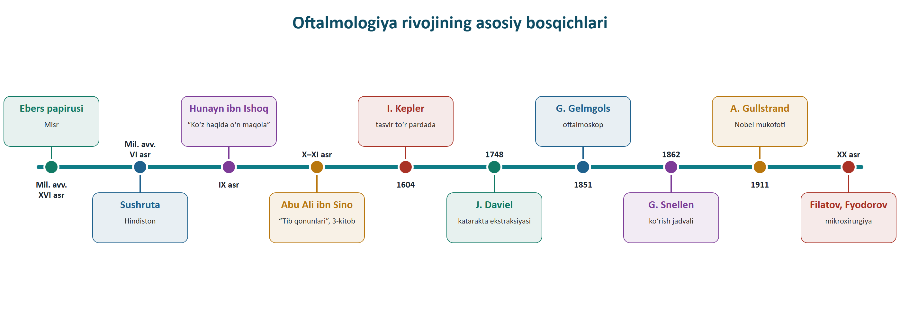
Oftalmologiya rivojining asosiy bosqichlari
Qadimgi Misrda miloddan avvalgi XVI asrga oid Ebers papirusida ko‘z kasalliklari va ularni davolash uchun ishlatilgan ko‘plab retseptlar keltirilgan. Bobilda podsho Hammurapi qonunlarida (miloddan avvalgi XVIII asr) ko‘z operatsiyasi muvaffaqiyatli o‘tsa tabibga to‘lanadigan haq va muvaffaqiyatsiz bo‘lsa unga beriladigan jazo belgilangan. Qadimgi Hindistonda tabib Sushruta katarakta (ko‘z gavharining xiralashishi)ni gavharni ko‘z ichiga tushirib yuborish usuli bilan operatsiya qilgan va 70 dan ortiq ko‘z kasalligini tasvirlagan.
Qadimgi Yunonistonda Gippokrat ko‘z kasalliklarining bir qancha turlarini (kon’yunktivit, trixiaz, katarakta) tasvirlagan. Rimlik olim Aul Korneliy Sels (I asr) katarakta operatsiyasini batafsil bayon qilgan, Galen (II asr) esa ko‘z anatomiyasi va ko‘ruv nervi haqida muhim ma’lumotlar qoldirgan. Ammo bu davrda ko‘zning nur sindirish vazifasi noto‘g‘ri tushunilgan: tasvirni ko‘z gavhari qabul qiladi, deb hisoblangan.

Sharq tabobati davri (IX–XIII asrlar)
O‘rta asrlarda oftalmologiya Sharq mamlakatlarida, jumladan, Markaziy Osiyoda yuqori darajada rivojlandi. Bu davrda ko‘z tabiblari “kahhol” deb atalgan. Hunayn ibn Ishoq (IX asr) “Ko‘z haqida o‘n maqola” asarini yozdi – bu oftalmologiyaga oid eng qadimgi tizimli darsliklardan biri hisoblanadi. Ali ibn Iso al-Kahhol (X–XI asrlar) 130 ga yaqin ko‘z kasalligini tasvirlagan “Ko‘z tabiblari uchun eslatma” kitobini yaratdi. Ammor al-Mavsiliy kataraktani ichi bo‘sh ignasimon asbob yordamida so‘rib olish usulini taklif qildi. Ibn al-Haysam (Alhazen) “Optika kitobi”da yorug‘lik ko‘zga tashqaridan tushishini va ko‘rish jarayonini ilmiy asosda tushuntirdi.
Buyuk vatandoshimiz Abu Ali ibn Sino (980–1037) “Tib qonunlari” asarining uchinchi kitobida ko‘zning anatomiyasi, fiziologiyasi va kasalliklariga keng o‘rin ajratgan. U ko‘zning olti tashqi muskulini, ko‘ruv nervi va uning kesishmasini tasvirlagan, ko‘z kasalliklarini davolash uchun ko‘plab dori-darmon va jarrohlik usullarini bayon qilgan, ko‘z gigiyenasiga katta e’tibor bergan. Ibn Sino traxoma, katarakta, qovoq kasalliklari va “tungi ko‘rlik” haqida qimmatli ma’lumotlar qoldirgan. Uning asarlari lotin tiliga tarjima qilinib, bir necha asr davomida Yevropa universitetlarida asosiy darslik bo‘lib xizmat qilgan.

Yevropa Uyg‘onish davri va yangi davr (XVI–XIX asrlar)
1604-yilda nemis olimi Iogann Kepler tasvir to‘r pardada hosil bo‘lishini isbotladi, gavhar esa nur sindiruvchi linza vazifasini bajarishini ko‘rsatdi. 1748-yilda fransuz jarrohi Jak Daviel kataraktani ko‘zdan chiqarib olish (ekstraksiya) operatsiyasini birinchi bo‘lib amalga oshirdi. XIX asrda oftalmologiya mustaqil fan sifatida shakllandi: 1851-yilda German Gelmgols ko‘z ko‘zgusi – oftalmoskopni ixtiro qildi va ko‘z tubini tirik odamda ko‘rish imkoniyati paydo bo‘ldi. Gollandiyalik olim Frans Donders ko‘zning refraksiyasi va akkomodatsiyasi haqidagi ta’limotni yaratdi, German Snellen esa 1862-yilda ko‘rish o‘tkirligini aniqlash jadvalini taklif qildi. Albrext fon Grefe glaukomani jarrohlik yo‘li bilan davolash (iridektomiya) usulini ishlab chiqdi. 1911-yilda shved olimi Allvar Gullstrand ko‘zning optik tizimini o‘rgangani uchun Nobel mukofotiga sazovor bo‘ldi; u yorituvchi tirqishli lampa – biomikroskopni ham ixtiro qilgan.

XX asr va hozirgi zamon oftalmologiyasi
XX asrda oftalmologiya jadal rivojlandi. Akademik V. P. Filatov shox pardani ko‘chirib o‘tkazish (keratoplastika) usulini takomillashtirdi va to‘qima terapiyasi ta’limotini yaratdi. Akademik S. N. Fyodorov ko‘z mikroxirurgiyasi rivojiga katta hissa qo‘shib, sun’iy gavhar (intraokulyar linza) qo‘yish va miopiyani jarrohlik yo‘li bilan tuzatish usullarini keng joriy etdi. XX asrning ikkinchi yarmida lazer texnologiyalari, ultratovush tekshiruvi, kompyuter perimetriyasi, optik kogerent tomografiya (OKT) kabi zamonaviy tashxis usullari amaliyotga kirdi.
O‘zbekistonda oftalmologiyaning ilmiy asosda rivojlanishi XX asr boshlarida Toshkentda tibbiyot fakulteti va ko‘z kasalliklari kafedrasi tashkil etilishi bilan boshlandi. O‘sha davrda aholi orasida keng tarqalgan traxoma kasalligiga qarshi maxsus traxoma punktlari va dispanserlar tarmog‘i tuzildi, natijada traxoma ommaviy kasallik sifatida tugatildi. Hozirgi kunda respublikamizda Respublika ixtisoslashtirilgan ko‘z mikroxirurgiyasi ilmiy-amaliy tibbiyot markazi va uning hududiy filiallari, viloyat ko‘z kasalliklari shifoxonalari faoliyat ko‘rsatmoqda. Kataraktani fakoemulsifikatsiya usulida olib tashlash, glaukoma va to‘r pardaning lazer bilan davolash, refraksion lazer operatsiyalari muvaffaqiyatli bajarilmoqda.
Oftalmologiya tarixini bilish hamshiraga bugungi zamonaviy tekshirish va davolash usullarining kelib chiqishini tushunishga, buyuk ajdodlarimiz merosi bilan faxrlanishga va kasbiga mas’uliyat bilan yondashishga yordam beradi.
Davr / sana | Olim yoki manba | Hissasi
Mil. avv. XVI asr | Ebers papirusi (Misr) | Ko‘z kasalliklarini davolash retseptlari
Mil. avv. VI asr (taxm.) | Sushruta (Hindiston) | Katarakta operatsiyasi, 70 dan ortiq ko‘z kasalligi tasviri
IX asr | Hunayn ibn Ishoq | “Ko‘z haqida o‘n maqola” darsligi
X–XI asrlar | Abu Ali ibn Sino | “Tib qonunlari”ning 3-kitobida ko‘z anatomiyasi va kasalliklari
1604-yil | I. Kepler | Tasvir to‘r pardada hosil bo‘lishini isbotladi
1748-yil | J. Daviel | Katarakta ekstraksiyasi operatsiyasi
1851-yil | G. Gelmgols | Oftalmoskopni ixtiro qildi
1862-yil | G. Snellen | Ko‘rish o‘tkirligini aniqlash jadvali
1911-yil | A. Gullstrand | Ko‘z optikasi, tirqishli lampa; Nobel mukofoti
XX asr | V. P. Filatov, S. N. Fyodorov | Keratoplastika, ko‘z mikroxirurgiyasi, sun’iy gavhar

3. Ko‘ruv organi anatomiyasi
Ko‘ruv organi (organum visus) ko‘ruv analizatorining periferik qismi hisoblanadi. I. P. Pavlov ta’limotiga ko‘ra, har bir analizator uch qismdan iborat. Ko‘ruv analizatori tarkibiga quyidagilar kiradi:
- periferik (qabul qiluvchi) qism – ko‘z olmasi va uning to‘r pardasidagi yorug‘lik sezuvchi hujayralar;
- o‘tkazuvchi yo‘llar – ko‘ruv nervi, ko‘ruv nervlarining kesishmasi (xiazma), ko‘ruv yo‘llari (traktlar), tashqi tizzasimon tanalar va ko‘ruv nurlanishi;
- markaziy (po‘stloq) qism – bosh miya katta yarim sharlarining ensa bo‘lagidagi shporasimon egat atrofida joylashgan ko‘rish markazi.
Ko‘rish a’zosi anatomik jihatdan ko‘z olmasi (bulbus oculi) va ko‘zning yordamchi apparatidan iborat. Yordamchi apparatga ko‘z kosasi (orbita), qovoqlar, kon’yunktiva, ko‘z yoshi a’zolari va ko‘z olmasini harakatlantiruvchi muskullar kiradi.
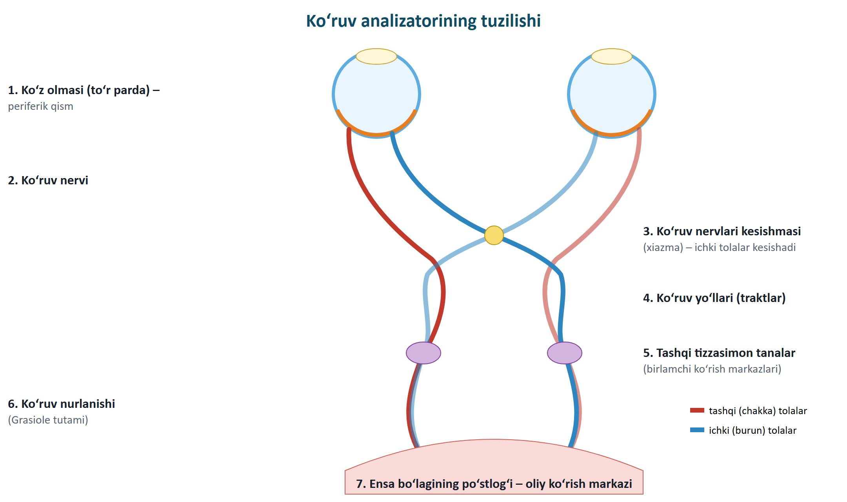
1-rasm. Ko‘ruv analizatorining tuzilishi

Ko‘z olmasi
Ko‘z olmasi sharsimon shaklga ega bo‘lib, ko‘z kosasining old qismida joylashgan. Katta yoshli odamda uning old-orqa o‘lchami (o‘qi) o‘rtacha 24 mm, ko‘ndalang o‘lchami 23,5 mm, vertikal o‘lchami 23 mm, massasi 7–8 g ni tashkil etadi. Yangi tug‘ilgan chaqaloqda ko‘z o‘qi taxminan 16–18 mm bo‘ladi. Ko‘z olmasining old qismidagi eng bo‘rtib chiqqan nuqtasi old qutb, orqa qismidagisi esa orqa qutb deb ataladi. Ko‘z olmasi devori uchta pardadan – tashqi (fibroz), o‘rta (tomirli) va ichki (to‘r) pardalardan tuzilgan, uning ichi esa nur o‘tkazuvchi tiniq muhitlar bilan to‘lgan.

Tashqi – fibroz parda
Fibroz parda zich biriktiruvchi to‘qimadan iborat bo‘lib, ko‘zga shakl beradi va ichki tuzilmalarni himoya qiladi. U ikki qismdan – oldingi tiniq shox parda va orqadagi noshaffof oqsil pardadan tashkil topgan.
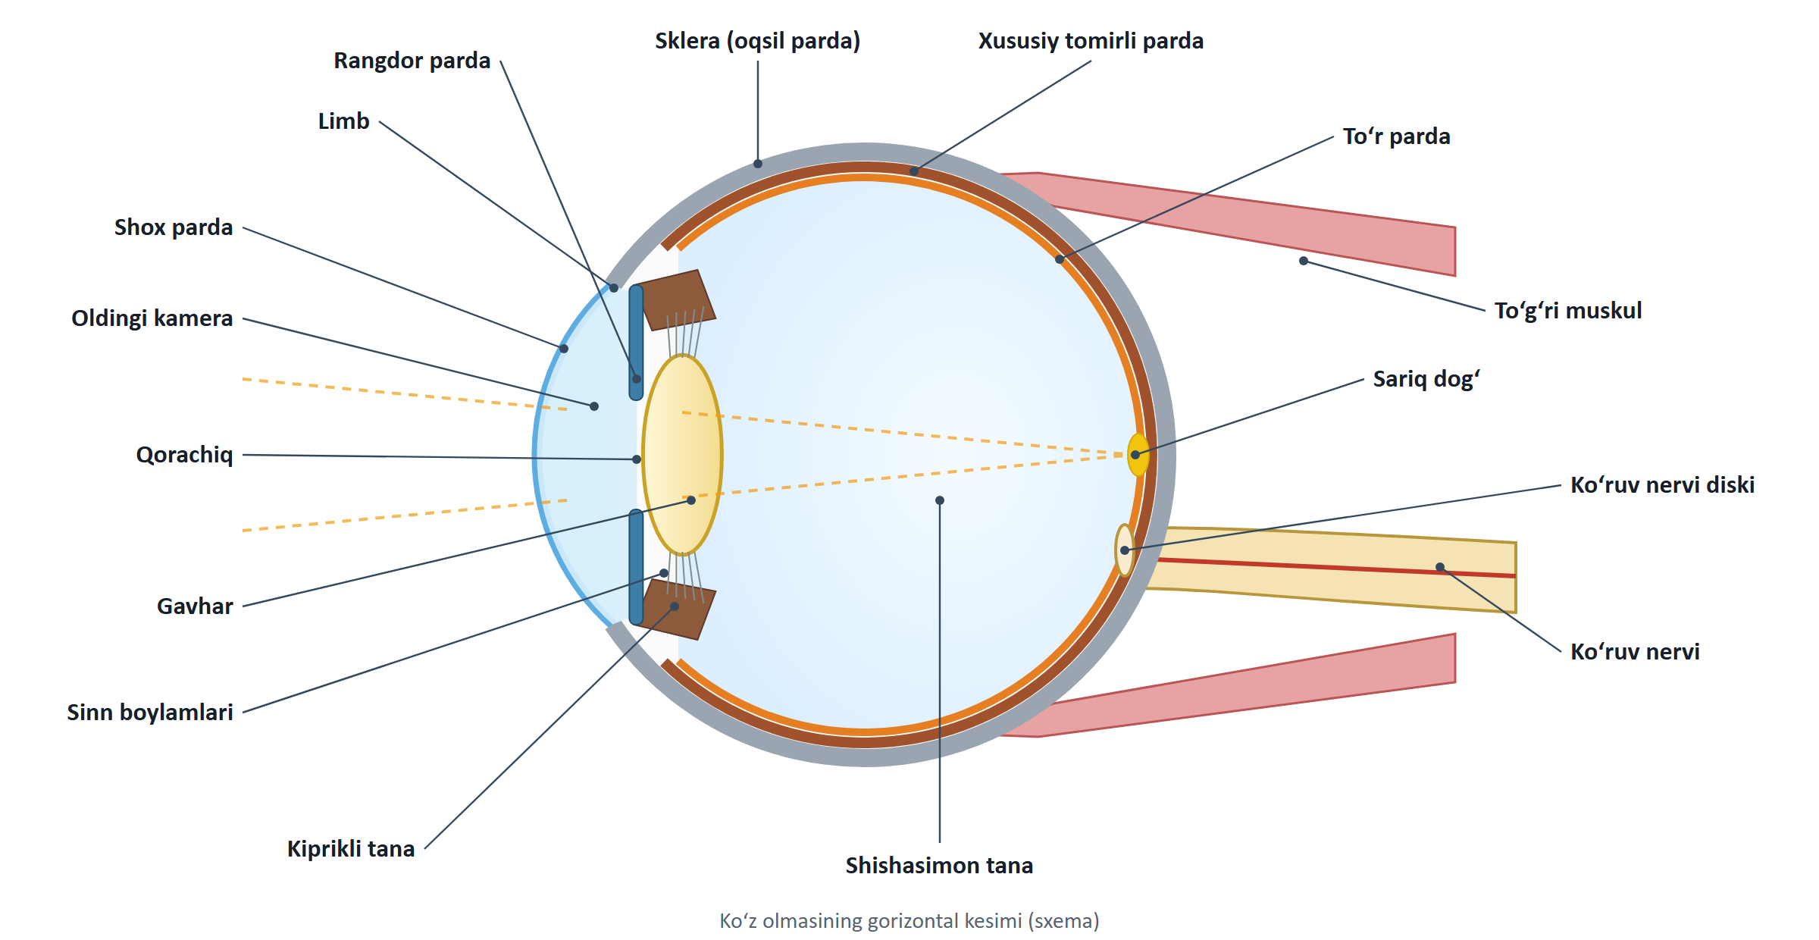
2-rasm. Ko‘z olmasining gorizontal kesimi
Shox parda (cornea) fibroz pardaning 1/6 qismini egallaydi. U tiniq, yaltiroq, silliq, sferik va o‘ta sezgir. Katta yoshdagi odamda shox pardaning gorizontal diametri 11–12 mm, yangi tug‘ilgan chaqaloqda esa 9–10 mm atrofida bo‘ladi. Qalinligi markazida 0,5–0,6 mm, chekkasida 1 mm gacha. Shox parda besh qavatdan iborat: oldingi epiteliy, Boumen membranasi, xususiy modda (stroma), Descemet membranasi va orqa epiteliy (endoteliy). Shox pardada qon tomirlari bo‘lmaydi, lekin u uch shoxli nervning tolalariga juda boy, shuning uchun uning yuzasiga eng kichik yot jism tushsa ham kuchli og‘riq, ko‘z yoshlanishi va qovoqlarning qisilishi (himoya refleksi) yuzaga keladi. Shox parda ko‘z ichi suyuqligi, ko‘z yoshi pardasi va limb atrofidagi qon tomirlar to‘ri hisobiga oziqlanadi. Uning asosiy vazifasi – nurni o‘tkazish va sindirish (sindirish kuchi 40–43 dioptriya).
Oqsil parda (sclera) fibroz pardaning 5/6 qismini tashkil etadi. U oq rangli, noshaffof, zich kollagen tolalardan iborat, qalinligi 0,3–1 mm. Bolalarda sklera yupqa bo‘lgani uchun ko‘kimtir tusda, keksalarda esa sarg‘ishroq ko‘rinadi. Orqa qutbda sklera g‘alvirsimon plastinkani hosil qiladi, uning teshiklaridan ko‘ruv nervi tolalari chiqib ketadi. Skleraga ko‘zni harakatlantiruvchi muskullar birikadi. Shox pardaning skleraga o‘tish joyi limb deb ataladi (kengligi taxminan 1 mm). Sklera ko‘zga shakl beradi va ichki pardalarni himoya qiladi.

O‘rta – tomirli parda
Tomirli parda qon tomirlariga boy bo‘lib, ko‘zning ichki tuzilmalarini oziqlantiradi. U uch qismdan iborat: rangdor parda, kiprikli (kipriksimon) tana va xususiy tomirli parda.
Rangdor parda (iris) tomirli pardaning oldingi qismi bo‘lib, shox parda orqasida vertikal holatda joylashgan. Uning rangi tarkibidagi pigment miqdoriga bog‘liq (ko‘k, kulrang, yashil, jigarrang). Rangdor pardaning markazida yumaloq teshik – qorachiq (pupilla) bor, normada uning diametri 3–4 mm. Rangdor pardada ikki silliq muskul joylashgan: qorachiqni toraytiruvchi muskul (ko‘zni harakatlantiruvchi nervning parasimpatik tolalari innervatsiya qiladi) va qorachiqni kengaytiruvchi muskul (simpatik nerv tolalari innervatsiya qiladi). Qorachiq yorug‘likda torayadi, qorong‘ilikda kengayadi, ya’ni u fotoapparatning diafragmasi kabi ko‘zga tushadigan yorug‘lik miqdorini boshqaradi.
Kiprikli tana (corpus ciliare) rangdor parda bilan xususiy tomirli parda o‘rtasida halqa shaklida joylashgan. Uning o‘simtalari ko‘z ichi suyuqligini ishlab chiqaradi. Kiprikli tanadagi muskul Sinn boylamlari orqali gavharga ta’sir etib, uning egriligini o‘zgartiradi va akkomodatsiyani – ko‘zning turli masofadagi narsalarni aniq ko‘rishga moslashishini ta’minlaydi. Kiprikli tana yallig‘langanda (iridotsiklit) ko‘zni bosib ko‘rganda og‘riq paydo bo‘ladi.
Xususiy tomirli parda (chorioidea) tomirli pardaning orqa, eng katta qismi bo‘lib, sklera bilan to‘r parda o‘rtasida joylashgan. U asosan qon tomirlardan tuzilgan va to‘r pardaning tashqi qavatlarini, ayniqsa yorug‘lik sezuvchi hujayralarni oziqlantiradi.

Ichki – to‘r parda
To‘r parda (retina) ko‘z olmasining eng ichki, yupqa, tiniq pardasi bo‘lib, yorug‘lik ta’sirini nerv impulsiga aylantiradi. U ikki qismdan iborat: optik (ko‘ruvchi) qism – to‘r pardaning orqadagi 2/3 qismi, va ko‘rmaydigan qism – kiprikli tana va rangdor pardaning orqa yuzasini qoplab turadi. Optik qism mikroskopik jihatdan 10 qavatdan tuzilgan. Uning eng muhim hujayralari – yorug‘lik sezuvchi fotoretseptorlar: tayoqchalar va kolbachalar.
- Tayoqchalar soni taxminan 120–130 million, ular asosan to‘r pardaning periferik qismida joylashgan; kuchsiz yorug‘likni sezadi va g‘ira-shira hamda qorong‘ida ko‘rishni ta’minlaydi. Tayoqchalarda ko‘ruv purpuri – rodopsin bor, uning hosil bo‘lishi uchun A vitamini zarur.
- Kolbachalar soni taxminan 6–7 million, ular asosan markazda – sariq dog‘da to‘plangan; kunduzgi yorug‘likda ishlaydi, narsalarning mayda qismlarini va rangini farqlashni ta’minlaydi.
Ko‘z tubida ikki muhim tuzilma ko‘rinadi. Sariq dog‘ (macula lutea) – to‘r pardaning markazidagi taxminan 5 mm li soha bo‘lib, uning o‘rtasidagi markaziy chuqurcha (fovea) faqat kolbachalardan iborat va eng aniq ko‘rish nuqtasi hisoblanadi. Ko‘ruv nervi diski (so‘rg‘ichi) – ko‘ruv nervi tolalarining ko‘z olmasidan chiqish joyi, diametri 1,5–1,8 mm. Bu sohada fotoretseptorlar bo‘lmagani uchun u ko‘rmaydi va “ko‘r dog‘” (Mariott dog‘i) deb ataladi. Ko‘ruv nervi diskining markazidan to‘r pardaning markaziy arteriyasi va venasi chiqadi.

Ko‘zning ichki tiniq muhitlari
Ko‘z olmasining ichida nur o‘tkazuvchi va nur sindiruvchi tiniq muhitlar joylashgan: ko‘z ichi suyuqligi, gavhar va shishasimon tana. Shox parda bilan birgalikda ular ko‘zning optik tizimini hosil qiladi.
- Ko‘z ichi suyuqligi kiprikli tanada ishlab chiqariladi va ko‘zning oldingi kamerasi (shox parda bilan rangdor parda orasidagi bo‘shliq, chuqurligi markazda 3–3,5 mm) hamda orqa kamerasini (rangdor parda bilan gavhar orasidagi bo‘shliq) to‘ldiradi. U shox parda va gavharni oziqlantiradi. Suyuqlik asosan oldingi kamera burchagi va Shlemm kanali orqali vena tizimiga chiqib ketadi. Suyuqlikning ishlab chiqarilishi va chiqib ketishi orasidagi muvozanat ko‘z ichi bosimini belgilaydi; uning normasi Maklakov tonometri bo‘yicha 18–26 mm sim. ust. Ushbu muvozanat buzilsa, glaukoma rivojlanishi mumkin.
- Gavhar (lens) – ikki tomoni qavariq, tiniq, elastik linza. Diametri 9–10 mm, qalinligi 3,5–5 mm, sindirish kuchi taxminan 18–20 dioptriya. Gavharda qon tomirlari va nervlar yo‘q, u kiprikli tanaga Sinn boylamlari yordamida osilib turadi. Yosh o‘tishi bilan gavhar elastikligini yo‘qotadi (presbiopiya), uning xiralashishi esa katarakta deb ataladi.
- Shishasimon tana (corpus vitreum) – gavhar orqasida joylashgan tiniq, iviqsimon modda; ko‘z olmasi hajmining taxminan 2/3 qismini (4 ml ga yaqin) egallaydi, 98–99 foizi suvdan iborat. U ko‘zning shaklini saqlaydi va to‘r pardani tomirli pardaga bosib turadi.

Ko‘zning yordamchi apparati
Ko‘z kosasi (orbita) – yetti suyakdan (peshona, yonoq, yuqori jag‘, g‘alvirsimon, ponasimon, ko‘z yoshi va tanglay suyaklari) hosil bo‘lgan to‘rt qirrali piramida shaklidagi bo‘shliq, chuqurligi 4–5 sm. Unda ko‘z olmasi, muskullar, nervlar, qon tomirlar va yog‘ to‘qimasi joylashgan. Ko‘z kosasi ko‘zni tashqi ta’sirlardan himoya qiladi.
Qovoqlar (palpebrae) – yuqori va pastki teri-muskul burmalari bo‘lib, ko‘zni yorug‘lik, chang va shikastlardan himoya qiladi, ko‘z pirpiratish orqali ko‘z yoshini shox parda yuzasiga bir tekis yoyadi. Qovoq terisi juda yupqa va teri osti kletchatkasi bo‘sh bo‘lgani uchun yallig‘lanishda va jarohatda qovoqlar tez shishadi. Qovoq tarkibida ko‘zning aylana muskuli (yuz nervi innervatsiya qiladi), yuqori qovoqni ko‘taruvchi muskul (ko‘zni harakatlantiruvchi nerv innervatsiya qiladi), tog‘aysimon plastinka va uning ichidagi meybomiy bezlari bor. Qovoqlarning chetida kipriklar o‘sadi, ularning ildizida yog‘ va ter bezlari joylashgan. Qovoqlar orasidagi tirqish ko‘z tirqishi deb ataladi.
Kon’yunktiva (shilliq parda) – qovoqlarning ichki yuzasini va ko‘z olmasining old qismini (shox pardagacha) qoplab turuvchi yupqa, tiniq shilliq parda. Uning qovoq kon’yunktivasi, o‘tish burmalari va ko‘z olmasi kon’yunktivasi qismlari farqlanadi. Qovoq kon’yunktivasi bilan ko‘z olmasi kon’yunktivasi orasidagi yopiq bo‘shliq kon’yunktiva bo‘shlig‘i deyiladi – hamshira tomchi dori va malhamni aynan shu bo‘shliqqa, asosan pastki o‘tish burmasiga yuboradi.
Ko‘z yoshi a’zolari ko‘z yoshi ishlab chiqaruvchi va uni o‘tkazuvchi qismlardan iborat. Ko‘z yoshi bezi ko‘z kosasining yuqori-tashqi burchagida joylashgan. Ko‘z yoshi shox parda yuzasini namlab, oziqlantiradi, mikroblardan tozalaydi (tarkibida lizotsim bor) va ko‘zning ichki burchagidagi ko‘z yoshi ko‘lchasiga to‘planadi. So‘ngra u yuqori va pastki ko‘z yoshi nuqtalari, ko‘z yoshi naychalari, ko‘z yoshi xaltasi va burun-ko‘z yoshi kanali orqali burunning pastki yo‘liga oqib tushadi. Bir kecha-kunduzda normada 0,5–1 ml ko‘z yoshi ajraladi.
Ko‘z olmasini harakatlantiruvchi muskullar oltita: to‘rtta to‘g‘ri (yuqori, pastki, ichki, tashqi) va ikkita qiyshiq (yuqori va pastki) muskul. Ular ko‘z olmasini barcha yo‘nalishlarda harakatlantiradi va ikki ko‘zning birgalikdagi muvofiq harakatini ta’minlaydi. Yuqori qiyshiq muskulni g‘altak nervi (IV juft), tashqi to‘g‘ri muskulni uzoqlashtiruvchi nerv (VI juft), qolgan muskullarni ko‘zni harakatlantiruvchi nerv (III juft) innervatsiya qiladi. Muskullar faoliyati buzilganda g‘ilaylik va ko‘zda ikkilanib ko‘rish paydo bo‘ladi.
Ko‘z va uning yordamchi apparati asosan ichki uyqu arteriyasining tarmog‘i – ko‘z arteriyasi orqali qon bilan ta’minlanadi. Venoz qon ko‘z venalari orqali g‘orsimon sinusga quyiladi; yuz venalari bilan bog‘lanishi sababli yuzdagi yiringli jarayonlar (masalan, chipqonni siqish) infeksiyaning miyaga tarqalishiga olib kelishi mumkin. Hamshira buni bemorlarga albatta tushuntirishi lozim.
Parda | Qismlari | Asosiy vazifasi
Tashqi (fibroz) | Shox parda (1/6), oqsil parda – sklera (5/6) | Shakl berish, himoya, nur o‘tkazish va sindirish (shox parda)
O‘rta (tomirli) | Rangdor parda, kiprikli tana, xususiy tomirli parda | Oziqlantirish, yorug‘lik miqdorini boshqarish, ko‘z ichi suyuqligi ishlab chiqarish, akkomodatsiya
Ichki (to‘r) | Optik qism, ko‘rmaydigan qism | Yorug‘likni qabul qilish va nerv impulsiga aylantirish

4. Ko‘ruv organining faoliyati (ko‘rish funksiyalari)
Ko‘rish jarayoni quyidagicha amalga oshadi: narsadan qaytgan nurlar shox parda, oldingi kamera suyuqligi, qorachiq, gavhar va shishasimon tanadan o‘tib sinadi va to‘r pardaga, aniqrog‘i sariq dog‘ga, kichraytirilgan va teskari tasvir holida tushadi. Fotoretseptorlarda kimyoviy reaksiya natijasida nerv impulsi hosil bo‘ladi va u ko‘ruv yo‘llari orqali bosh miya po‘stlog‘ining ensa bo‘lagiga yetib boradi. Ko‘rish markazida tasvir tahlil qilinadi va biz narsani to‘g‘ri holatda, rangli va hajmli ko‘ramiz.
Ko‘zning asosiy ko‘rish funksiyalari beshta: markaziy ko‘rish, periferik ko‘rish, rang ko‘rish, yorug‘lik sezish va binokulyar ko‘rish. Ularni tekshirishda hamshira faol ishtirok etadi.

Markaziy ko‘rish (ko‘rish o‘tkirligi)
Markaziy ko‘rish sariq dog‘ning markaziy chuqurchasidagi kolbachalar faoliyati bilan bog‘liq bo‘lib, narsalarning shakli va mayda qismlarini aniq farqlashni ta’minlaydi. Uning miqdoriy ko‘rsatkichi ko‘rish o‘tkirligi (visus) deb ataladi – ko‘zning ikki nuqtani alohida-alohida ko‘ra olish qobiliyati. Normal ko‘rish o‘tkirligi 1,0 (100 foiz) ga teng.
Ko‘rish o‘tkirligi Sivtsev–Golovin jadvali yordamida 5 metr masofadan tekshiriladi. Jadval 12 qatordan iborat bo‘lib, harflar yuqoridan pastga kichrayib boradi; har bir qator yonida ko‘rish o‘tkirligi (V) ko‘rsatilgan (0,1 dan 2,0 gacha). Maktabgacha yoshdagi bolalarni tekshirish uchun rasmli Orlova jadvali ishlatiladi. Jadval Rot apparatida bir tekis yoritilgan bo‘lishi kerak (taxminan 700 lyuks).
Tekshirish tartibi: bemor jadvaldan 5 m masofada o‘tiradi; har bir ko‘z alohida tekshiriladi – avval o‘ng (OD), keyin chap (OS) ko‘z; tekshirilmayotgan ko‘z maxsus to‘siq (shitok) bilan bosilmasdan yopiladi; hamshira ko‘rsatgich bilan harflarni yuqori qatordan boshlab ko‘rsatadi, har bir belgini o‘qish uchun 2–3 soniya beriladi. Ko‘rish o‘tkirligi bemor xatosiz o‘qiy olgan eng pastki qatorga ko‘ra aniqlanadi (0,3–0,6 qatorlarda bitta, 0,7–1,0 qatorlarda ikkita xatoga yo‘l qo‘yiladi). Natija tibbiy hujjatga quyidagicha yoziladi: Visus OD = 1,0; Visus OS = 0,8.
Agar bemor 5 m dan eng yuqori qatorni ko‘ra olmasa, u jadvalga yaqinlashtiriladi va Snellen formulasi bo‘yicha hisoblanadi: V = d / D, bu yerda d – bemor eng yuqori qatorni o‘qigan masofa, D – shu qatorni normal ko‘z ko‘radigan masofa (50 m). Masalan, bemor birinchi qatorni 2 m dan o‘qisa, V = 2/50 = 0,04. Ko‘rish o‘tkirligi 0,005 dan past bo‘lsa, yorug‘lik sezishi tekshiriladi. Qorong‘i xonada ko‘zga turli tomondan yorug‘lik tushiriladi: bemor yorug‘likni sezsa va uning yo‘nalishini to‘g‘ri aniqlasa – “yorug‘likni to‘g‘ri proyeksiya bilan sezadi” (1/∞ pr. l. certa), noto‘g‘ri aniqlasa – “noto‘g‘ri proyeksiya bilan” deb yoziladi. Yorug‘likni umuman sezmasa, ko‘rish o‘tkirligi nolga teng (V = 0) – bu mutlaq ko‘rlikdir.

Periferik ko‘rish (ko‘ruv maydoni)
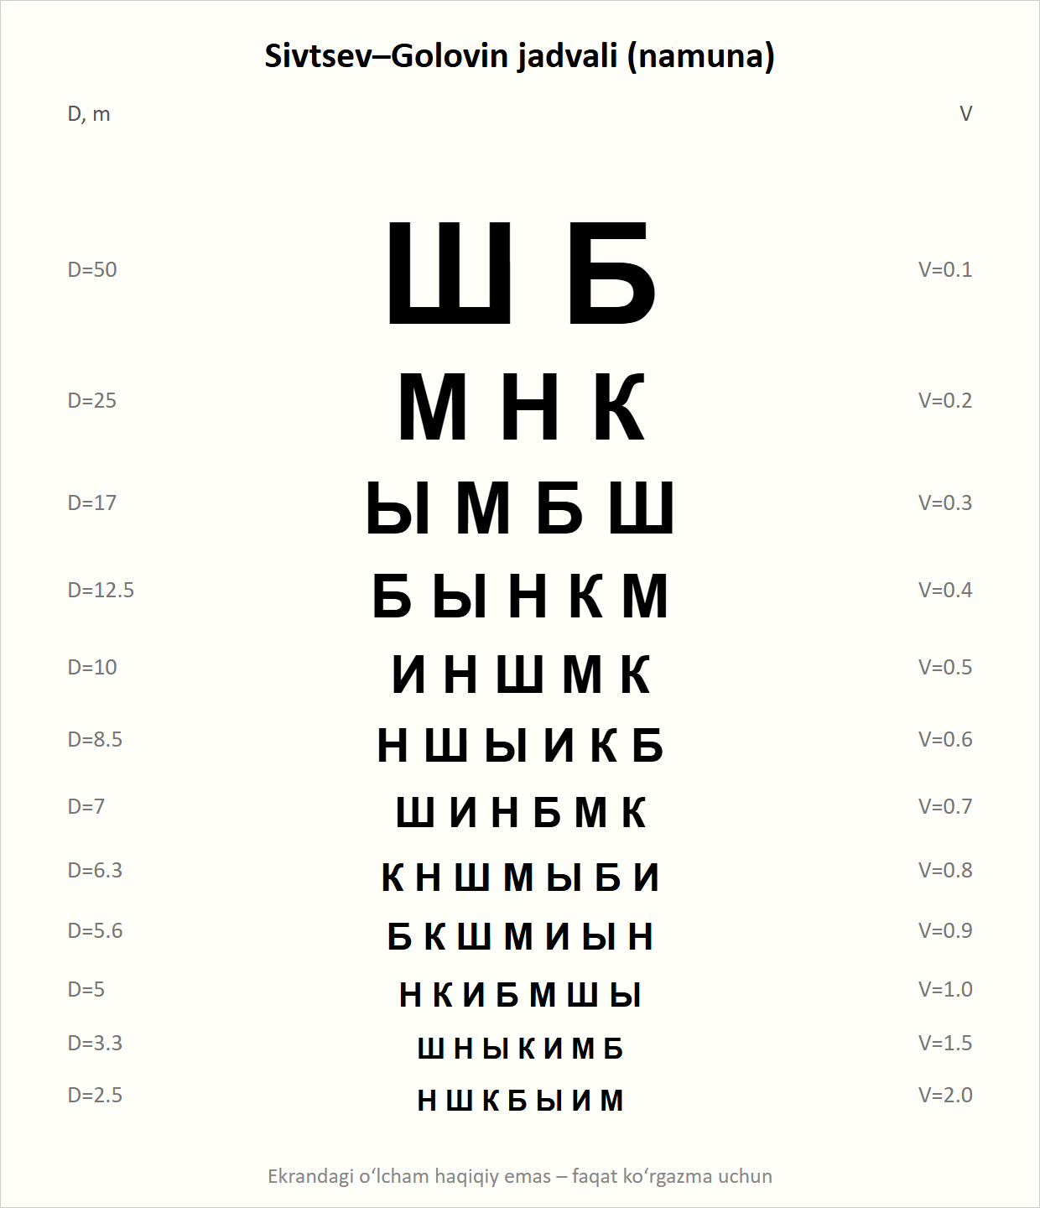
3-rasm. Sivtsev–Golovin jadvali
Periferik ko‘rish to‘r pardaning chekka qismlaridagi asosan tayoqchalar faoliyatiga bog‘liq bo‘lib, atrofdagi fazoda mo‘ljal olish, harakatlanuvchi narsalarni sezish va qorong‘ida yo‘l topishni ta’minlaydi. Ko‘z bir nuqtaga qimirlamay qaraganda bir vaqtda ko‘ra oladigan fazo ko‘ruv maydoni deyiladi. Uni taxminiy (nazorat) usulda – shifokor yoki hamshira o‘z ko‘ruv maydoni bilan taqqoslab, yoki aniq usulda – perimetr asbobida (perimetriya) tekshiriladi. Oq rang uchun ko‘ruv maydonining normal chegaralari: tashqi tomonda 90°, pastki tomonda 65°, ichki tomonda 55°, yuqori tomonda 50° atrofida. Ko‘ruv maydonining torayishi glaukoma, to‘r parda va ko‘ruv nervi kasalliklarida, uning ichida ko‘rmaydigan qismlar (skotomalar) paydo bo‘lishi esa to‘r parda va ko‘ruv yo‘llari zararlanganda kuzatiladi. Ko‘ruv maydonining yarmi tushib qolishi gemianopsiya deb ataladi va bosh miya kasalliklarida uchraydi.

Rang ko‘rish
Rang ko‘rish kolbachalar faoliyati bilan bog‘liq. Yung–Gelmgols uch komponentli nazariyasiga ko‘ra, to‘r pardada uch xil kolbacha mavjud: qizil, yashil va ko‘k ranglarni sezuvchi kolbachalar. Ularning turlicha qo‘zg‘alishi natijasida biz barcha rang va tuslarni ko‘ramiz. Uch rangni ham normal sezish normal trixromaziya deyiladi. Rang ko‘rishning tug‘ma buzilishi ko‘pincha erkaklarda uchraydi va irsiy yo‘l bilan (X xromosoma orqali) beriladi. Qizil rangni sezmaslik – protanopiya, yashil rangni sezmaslik – deyteranopiya, ko‘k rangni sezmaslik – tritanopiya deb ataladi. Qizil va yashil ranglarni farqlay olmaslik ingliz olimi J. Dalton nomi bilan daltonizm deyiladi. Rang ko‘rishning orttirilgan buzilishlari to‘r parda va ko‘ruv nervi kasalliklarida kuzatiladi.
Rang ko‘rish Rabkin polixromatik jadvallari yordamida tekshiriladi. Jadvallarda bir xil yorqinlikdagi, lekin turli rangdagi doirachalardan raqam yoki shakl tuzilgan bo‘lib, rang ko‘rishi buzilgan odam ularni farqlay olmaydi. Tekshiruv kunduzgi yorug‘likda, 1 m masofada o‘tkaziladi, har bir jadvalni ko‘rish uchun 5–10 soniya beriladi. Rang ko‘rishni tekshirish haydovchilar, uchuvchilar, temir yo‘l va dengiz transporti xodimlari, shifokorlar va boshqa bir qator kasb egalarining kasbiy tanlovida majburiydir.
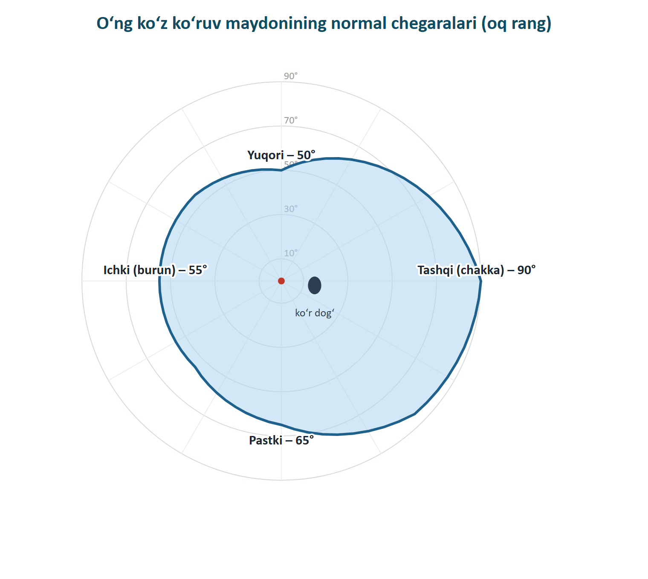
4-rasm. Ko‘ruv maydonining normal chegaralari

Yorug‘lik sezish va qorong‘ilikka moslashish
Yorug‘lik sezish – ko‘zning yorug‘likni va uning eng kam miqdorini idrok etish qobiliyati bo‘lib, asosan tayoqchalar faoliyatiga bog‘liq. Ko‘zning turli yoritilganlik darajasiga moslashishi adaptatsiya deyiladi. Yorug‘ joydan qorong‘i joyga o‘tganda ko‘z asta-sekin qorong‘ilikka moslashadi (qorong‘ilik adaptatsiyasi 40–60 daqiqa davom etadi), aksincha, yorug‘likka moslashish tez – 1 daqiqa atrofida yuz beradi. Qorong‘ilik adaptatsiyasining buzilishi gemeralopiya (xalq orasida “tovuq ko‘rlik”) deb ataladi: bemor kunduzi yaxshi ko‘radi, g‘ira-shira va qorong‘ida esa ko‘rmaydi. U ko‘pincha A vitamini yetishmovchiligida (orttirilgan, funksional gemeralopiya) yoki to‘r parda kasalliklarida (tug‘ma, simptomatik gemeralopiya) uchraydi. Funksional gemeralopiyada A vitamini va unga boy mahsulotlar (sabzi, jigar, sariyog‘, tuxum sarig‘i) tavsiya etiladi.
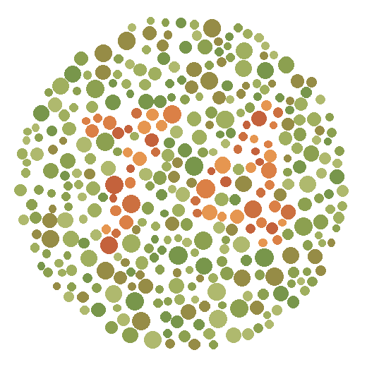
5-rasm. Polixromatik plastinka namunasi (raqam: 74)

Binokulyar ko‘rish
Binokulyar ko‘rish – ikki ko‘z bilan birgalikda ko‘rishda ikkala ko‘zdagi tasvirlarning bosh miya po‘stlog‘ida yagona tasvirga qo‘shilishi (fuziya). Binokulyar ko‘rish narsalarni hajmli (stereoskopik) ko‘rish, ularning chuqurligi va masofasini aniq baholash imkonini beradi. U bolalarda 3–6 yoshgacha shakllanadi. Binokulyar ko‘rish uchun ikki ko‘zning ko‘rish o‘tkirligi yetarli va bir-biriga yaqin bo‘lishi, ko‘z muskullari muvofiq ishlashi kerak. G‘ilaylikda binokulyar ko‘rish buziladi. Binokulyar ko‘rish oddiy sinamalar bilan tekshiriladi: Sokolov sinamasi (“kaftdagi teshik”), qalamlar bilan sinama (bemor qalam uchini ikkinchi qalam uchiga tekkizishi kerak), shuningdek to‘rt nuqtali rang testi asbobida. Binokulyar ko‘rish haydovchi, uchuvchi, jarroh kabi kasblar uchun juda muhim.

Ko‘rish funksiyalarini tekshirishda hamshiraning vazifalari
- tekshiruv xonasi va asboblarni (jadvallar, Rot apparati, ko‘rsatgich, to‘siq, Rabkin jadvallari) tayyorlash;
- bemorga tekshiruvning maqsadi va tartibini tushuntirish, uni qulay joylashtirish;
- har bir ko‘zni alohida tekshirish, ko‘zni bosmasdan yopishni nazorat qilish;
- natijalarni tibbiy hujjatga aniq va to‘g‘ri yozish;
- to‘siq va ko‘rsatgichni har bir bemordan keyin dezinfeksiya qilish;
- aholiga ko‘rish gigiyenasi (to‘g‘ri yoritish, kompyuterda ishlash tartibi, 20–20–20 qoidasi) bo‘yicha maslahat berish.
Xulosa: ko‘ruv organi murakkab tuzilgan, nozik va o‘ta muhim a’zo. Uning tuzilishi va funksiyalarini chuqur bilish hamshiraga ko‘z kasalliklarini erta aniqlash, tekshiruvlarni to‘g‘ri o‘tkazish, bemorlarni sifatli parvarish qilish va aholi o‘rtasida profilaktik ishlarni samarali tashkil etish imkonini beradi.

Foydalanilgan adabiyotlar
1. Yuldasheva F. S., Yusupova M. S., Aripova S. M. Ko‘z kasalliklari. – Toshkent: Cho‘lpon nomidagi NMIU, 2007.
2. Po‘latova Sh. A., Aripova G. S., Mirzajonova G. X. va boshq. Kattalarda hamshiralik parvarishi. II qism. – Toshkent, 2012.
3. Bikbov M. M. va boshq. Oftalmologiya: darslik (rus tilida). – Moskva: GEOTAR-Media, 2019.
4. World Health Organization. World report on vision. – Geneva: WHO, 2019.
5. Abu Ali ibn Sino. Tib qonunlari. III kitob. – Toshkent: Fan, 1993 (o‘zbek tilidagi nashr).

